TRƯỜNG KỸ THUẬT VÀ CÔNG NGHỆ
KHOA CÔNG NGHỆ THÔNG TIN

BIÊN BẢN BUỔI THI THỬ
Hệ thống thi tiếng Anh trên máy cho Trung tâm Anh ngữ Victory
Thời gian: 9 giờ 29 – 10 giờ 12, ngày 07/11/2026 (chạy lại sau đợt rà soát và sửa lỗi 02–07/11, trên mã nguồn đã sửa) Địa điểm: Máy phát triển của sinh viên; hệ thống chạy bằng Docker (stack thử nghiệm riêng, cổng 8090, CSDL trống)
Kỳ thi: Thi thử A2 2026-11-07 (A2 Key for Schools: Reading & Writing 60 phút, Listening 30 phút) và Thi thử B1 2026-11-07 (B1 Preliminary for Schools, đề trộn 4 mã theo vị trí máy)
1. Người tham gia
Họ tên | Vai trò | Máy / tài khoản
Trần Hoàng Long | Người tổ chức, lập biên bản | Viết và chạy kịch bản; theo dõi kết quả
Trình duyệt tự động 1 | Admin | hoanglong
Trình duyệt tự động 2 | Admin thứ hai | admin2
Trình duyệt tự động 3 | Giám thị | giamthi
Trình duyệt tự động 4 | Giám khảo | giamkhao
Trình duyệt tự động 5–10 | 6 thí sinh A2 (0101–0106) | Theo phiếu đăng nhập; 0102 thêm 25 % giờ
Trình duyệt tự động 11 | Thí sinh B1 (0201) | Theo phiếu đăng nhập
2. Các tình huống đã thử
# | Tình huống | Kết quả | Ghi chú
1 | Thí sinh đăng nhập bằng phiếu và mã PIN | Đạt | 6 thí sinh đăng nhập bằng tên và mật khẩu in trên phiếu; sau PIN vào màn hình chọn phần thi, Listening bị khoá (thí sinh 0101 nhập PIN ở tình huống 2)
2 | Nhập sai mã PIN | Đạt | Sai PIN: "Incorrect PIN."; 3 lần sai đều bị từ chối, lần đúng vào được
3 | Bắt đầu trước khi giám thị Announce start (cảnh báo StartedEarly) | Đạt | Chỉ Bình Trần (bắt đầu trước) có cảnh báo; 5 thí sinh bắt đầu sau không có
4 | Làm bài, ghi chú/highlight, đổi cỡ chữ và độ tương phản | Đạt | Câu 1 lưu ngay (PUT 204), biểu tượng kết nối "Connected"; Highlight một đoạn ở Part 3 (1 vùng tô); Đổi độ tương phản "White on black" và cỡ chữ "Large" có hiệu lực ngay, được lưu lên máy chủ
5 | Tải lại trang giữa giờ | Đạt | Sau F5 vẫn ở Part 3 của Reading & Writing; Còn đáp án câu 1 và highlight; đồng hồ lệch 0 s so với thời gian đã trôi
6 | Tạm dừng một thí sinh, cả phòng; cho làm tiếp | Đạt | Dừng 1 thí sinh: màn hình dừng sau 146 ms; Trong 10 s dừng đồng hồ đứng yên (3590 s), sau khi cho làm tiếp còn 3590 s; Dừng cả phòng: 6/6 màn hình dừng sau tối đa 166 ms; Khoa Hồ (chưa vào thi) được báo bỏ qua
7 | Thông báo cho cả phòng và cho một thí sinh | Đạt | Thông báo cả phòng đến 6/6 màn hình sau tối đa 163 ms; Thông báo riêng chỉ đến Thị Hoa Lê; thí sinh khác chỉ thấy thông báo chung trong chuông
8 | Mất mạng 1 phút rồi vào lại; cộng giờ bù | Đạt | Trang giám thị báo Offline sau 10 s, có cảnh báo ConnectionLost; Mất mạng 62 s: đồng hồ vẫn chạy (62 s), đáp án chọn lúc mất mạng được lưu khi có mạng lại; Giám thị cộng 1 phút giờ bù
9 | Chuyển sang máy khác | Đạt | Máy cũ tự về màn hình đăng nhập; Máy mới tiếp tục cùng lượt làm bài, còn đáp án câu 1; Máy mới hiện lại thông báo chung đã đọc ở máy cũ một lần (ghi nhận, không phải lỗi)
10 | Cộng giờ bù sự cố; Edit end time (End in) | Đạt | An Nguyễn +5 phút: thời gian còn lại tăng 299 s, màn hình thí sinh cập nhật; Dung Võ End in 2 phút: còn 120 s, màn hình thí sinh đếm phút và giây (dưới 5 phút); Hết 2 phút Dung Võ tự nộp (TimeExpired), màn hình báo kết thúc
11 | Listening: tua lại 1 phút và cộng 1 phút | Đạt | Sang Listening, thông báo đã đọc ở Reading & Writing không bật lại; Màn hình thí sinh báo "The invigilator has moved the recording back." và phát lại từ chỗ mới; Vị trí audio 75 s → 16 s (lùi 59 s); hộp cộng giờ mở sẵn 1 phút, cộng xong 60 s
12 | B1 Writing Part 2: chọn một trong hai câu | Đạt | Chọn Yes câu 2: "1 of 1 question selected"; câu 3 không còn chọn Yes được; gọi thẳng API chọn thêm câu 3 bị từ chối 409
13 | End now cho một thí sinh | Đạt | Hai lần bấm; màn hình thí sinh kết thúc sau 152 ms; Trạng thái Submitted, "Ended by invigilator"; mọi thao tác đổi giờ bị khoá nên không hoàn tác được
14 | Hết giờ tự nộp (cả thí sinh thêm 25 % giờ, máy offline) | Đạt | Cả 6 tự nộp (TimeExpired) trong vòng 15 s sau giờ kết thúc; thường 30.0 phút, An Nguyễn (+1 phút bù) 31.0 phút, Thị Hoa Lê (25 %) 37.5 phút, Chi Phạm (máy tắt) 30.0 phút
15 | Giám khảo chấm Writing, xem kết quả, xuất CSV | Đạt | An Nguyễn (bài mã CQPUAX, giám khảo không thấy tên): chấm tự động 6 (đúng 6 câu Part 1 đã trả lời theo đáp án) + Writing 7 = 13/60, trạng thái Final; CSV có BOM UTF-8 (Excel đọc đúng tiếng Việt), đủ 6 thí sinh, điểm Reading & Writing và Listening
16 | Yêu cầu xoá thí sinh và admin khác duyệt | Đạt | Admin 1 yêu cầu xoá Khoa Hồ: thí sinh chưa bị xoá, yêu cầu chờ duyệt; Người yêu cầu không có nút Approve cho yêu cầu của mình; admin2 duyệt: thí sinh bị xoá, nhật ký ghi Approved và người duyệt
3. Lỗi phát hiện
# | Mô tả và bước tái hiện | Mức độ (Cao/TB/Thấp) | Mã Jira
1 | Không có lỗi
4. Nhận xét chung
- Buổi thi thử chạy lại đúng kịch bản KICH_BAN_THI_THU.md bằng trình duyệt tự động, mỗi người một trình duyệt riêng, sau đợt rà soát toàn hệ thống ngày 02/11 và 42 mục sửa (tự lưu bài khi tạm dừng, kết thúc cả bài thi, phát lại phần nghe, chấm Writing ẩn danh có lịch sử, vòng đời kỳ thi và khoá dòng, sửa đáp án, phân quyền theo vai trò hiện tại, triển khai HTTPS).
- Kết quả 16/16 tình huống đạt, không phát sinh lỗi mới. Listening chạy hết 30 phút thật, thí sinh thêm 25 % giờ chạy 37,5 phút.
- Số đo nổi bật: lệnh tạm dừng đến 6/6 màn hình thí sinh tối đa 166 ms, thông báo cả phòng tối đa 163 ms; trang giám thị báo Offline sau 10 giây mất mạng; mọi thí sinh tự nộp trong vòng 15 giây sau giờ kết thúc, kể cả máy đã tắt.
- Cùng ngày: 1464 kiểm thử backend, 201 kiểm thử giao diện, 69 kiểm thử công cụ chuyển đề và 6 kịch bản đầu-cuối đều đạt; kiểm thử tải 200 thí sinh trong 3 phút không có lỗi máy chủ (setup/loadtest/results/2026-11-07-03-28-200.md).
- Ghi nhận, không sửa: khi đổi sang máy mới, thông báo đã đọc ở máy cũ hiện lại một lần (trạng thái đã đọc nằm trong trình duyệt).
- Chưa thử được bằng cách này: tai nghe, loa, Safe Exam Browser và mạng LAN thật của phòng máy Victory; nên thử lại trên phòng máy khi triển khai.
Người lập biên bản | Đại diện người tham gia
(Ký, ghi rõ họ tên)  Trần Hoàng Long | (Ký, ghi rõ họ tên)

Phụ lục: ảnh chụp màn hình
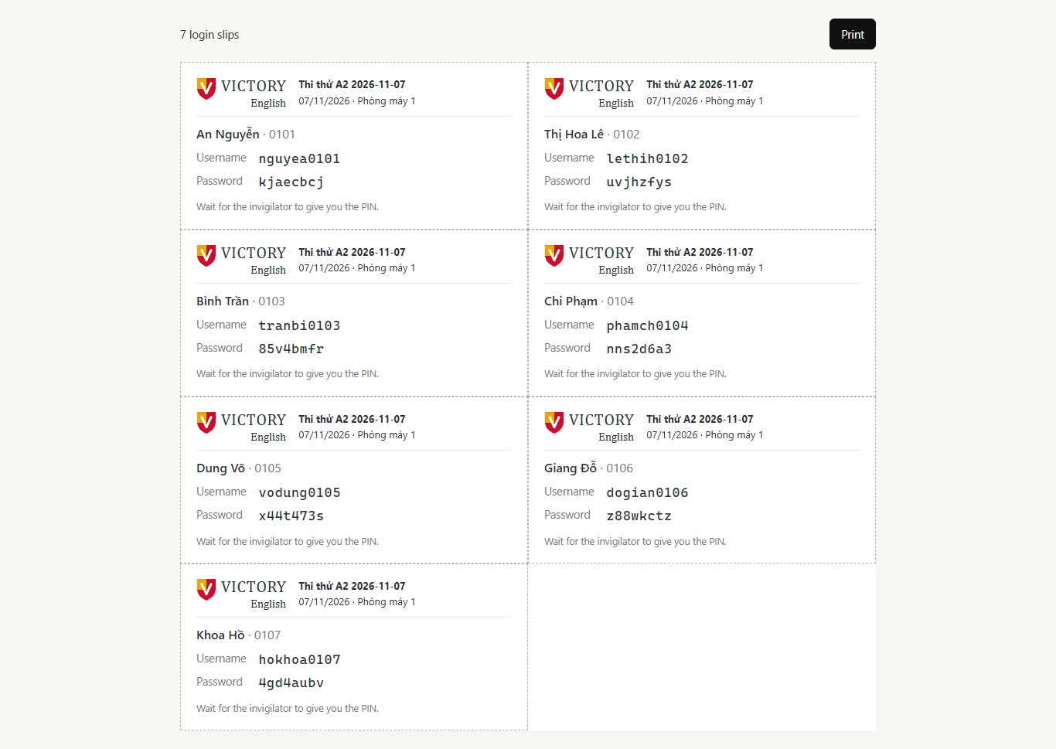
Hình 1. Phiếu đăng nhập in cho thí sinh
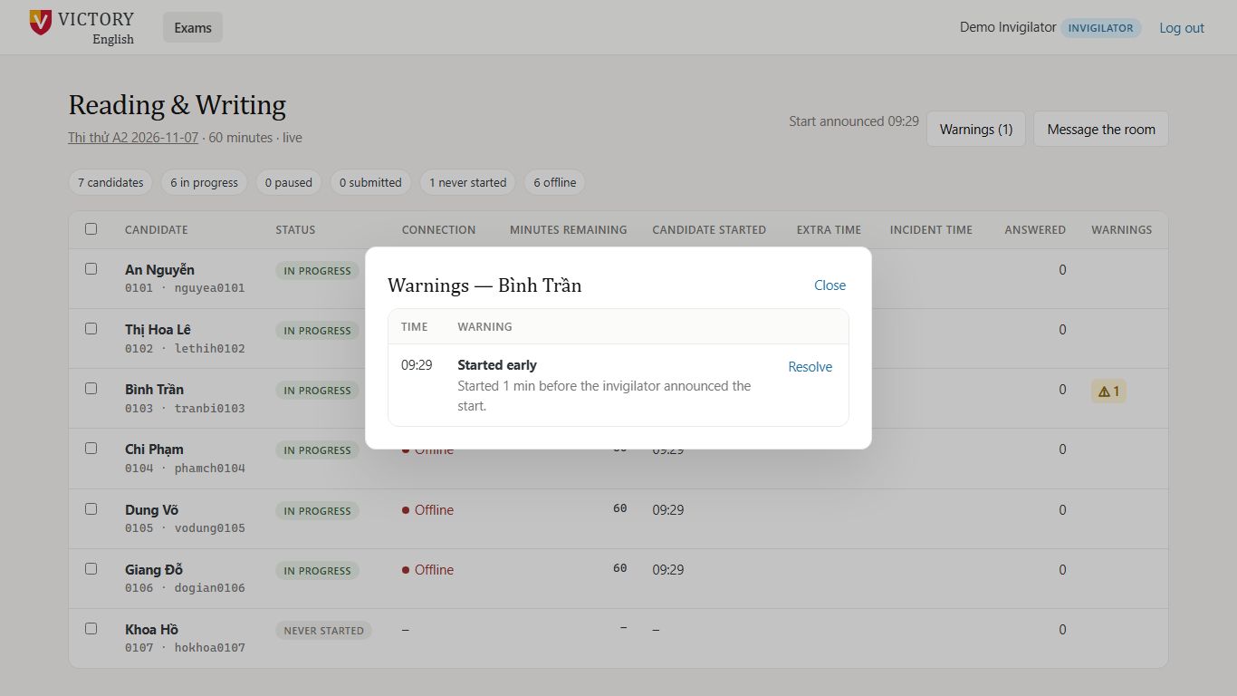
Hình 2. Cảnh báo thí sinh bắt đầu trước khi giám thị cho phép
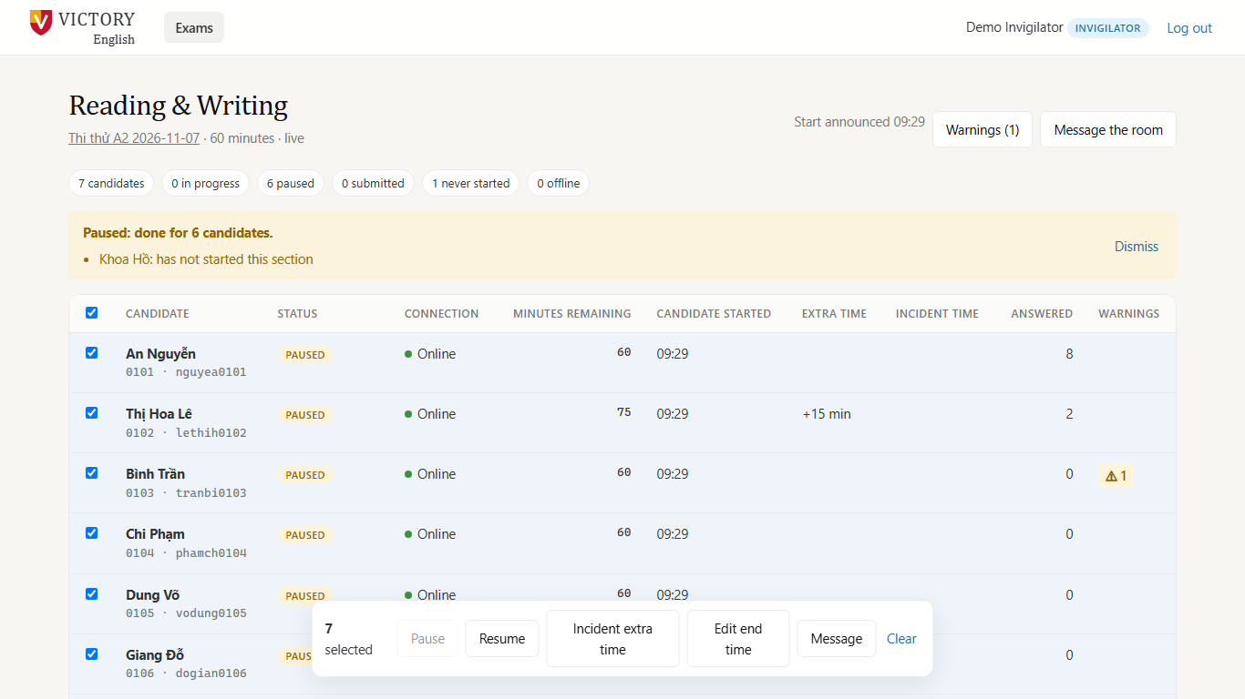
Hình 3. Giám thị tạm dừng cả phòng
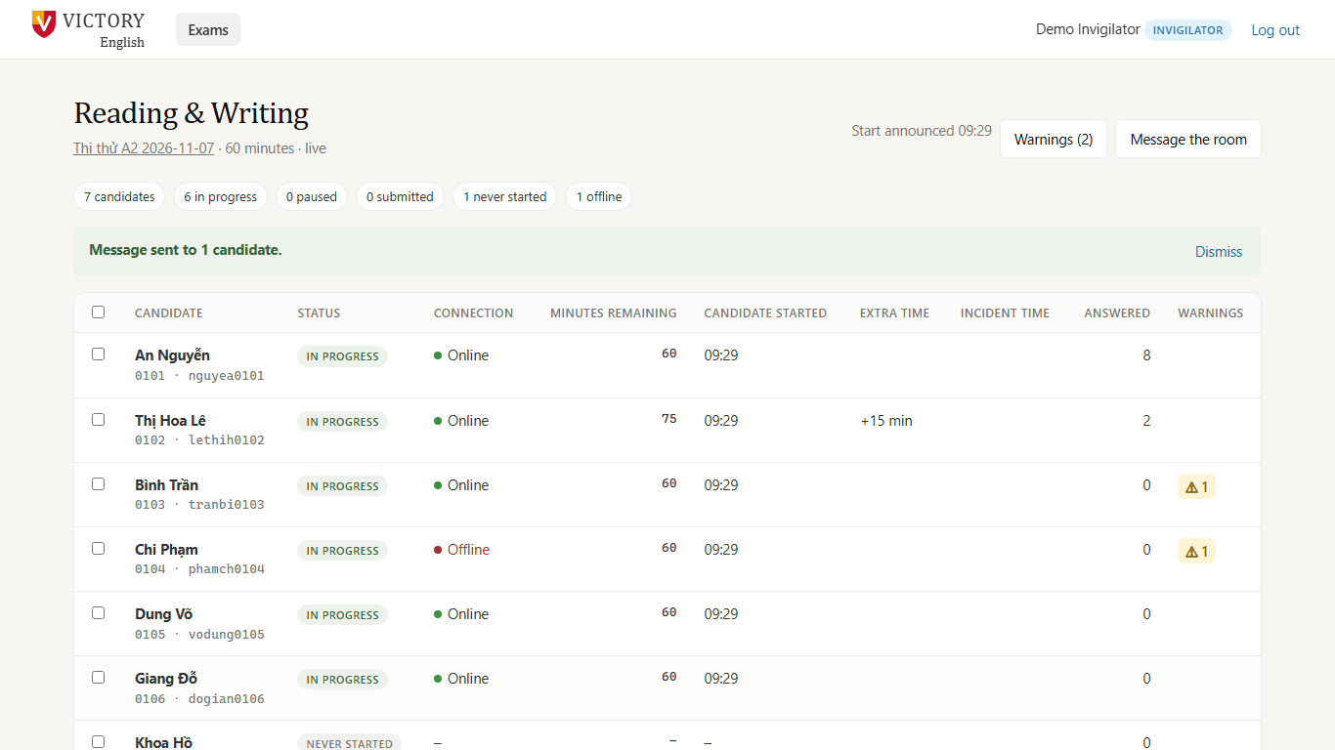
Hình 4. Trang giám thị báo thí sinh mất kết nối
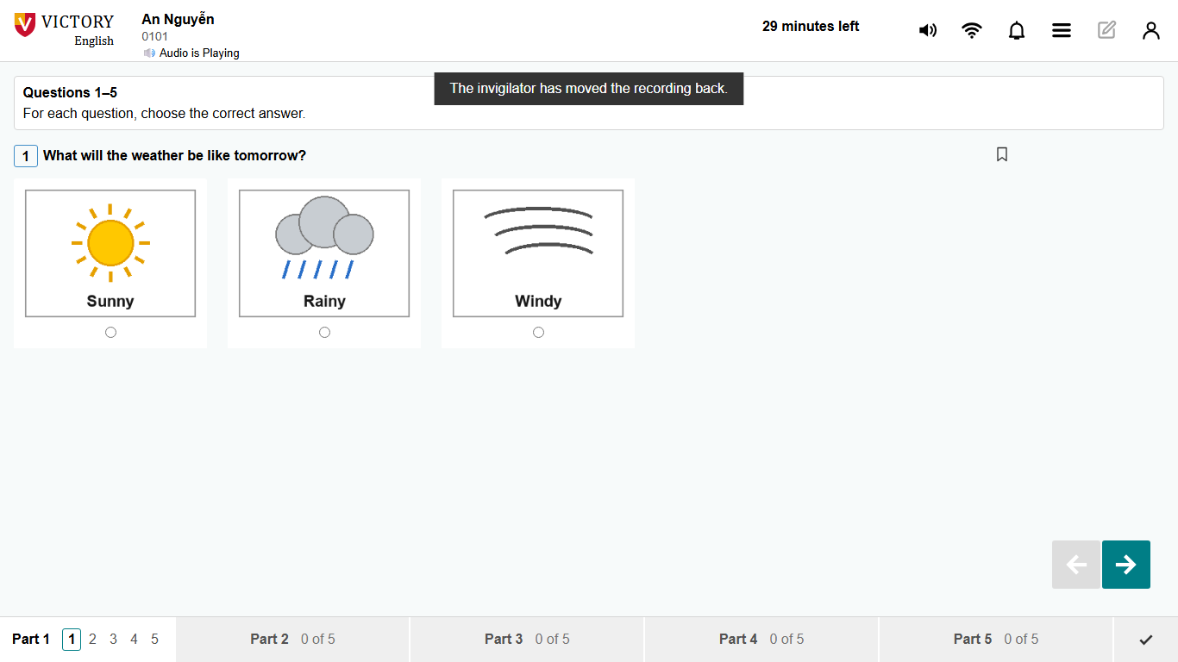
Hình 5. Thí sinh nghe lại sau khi giám thị tua audio
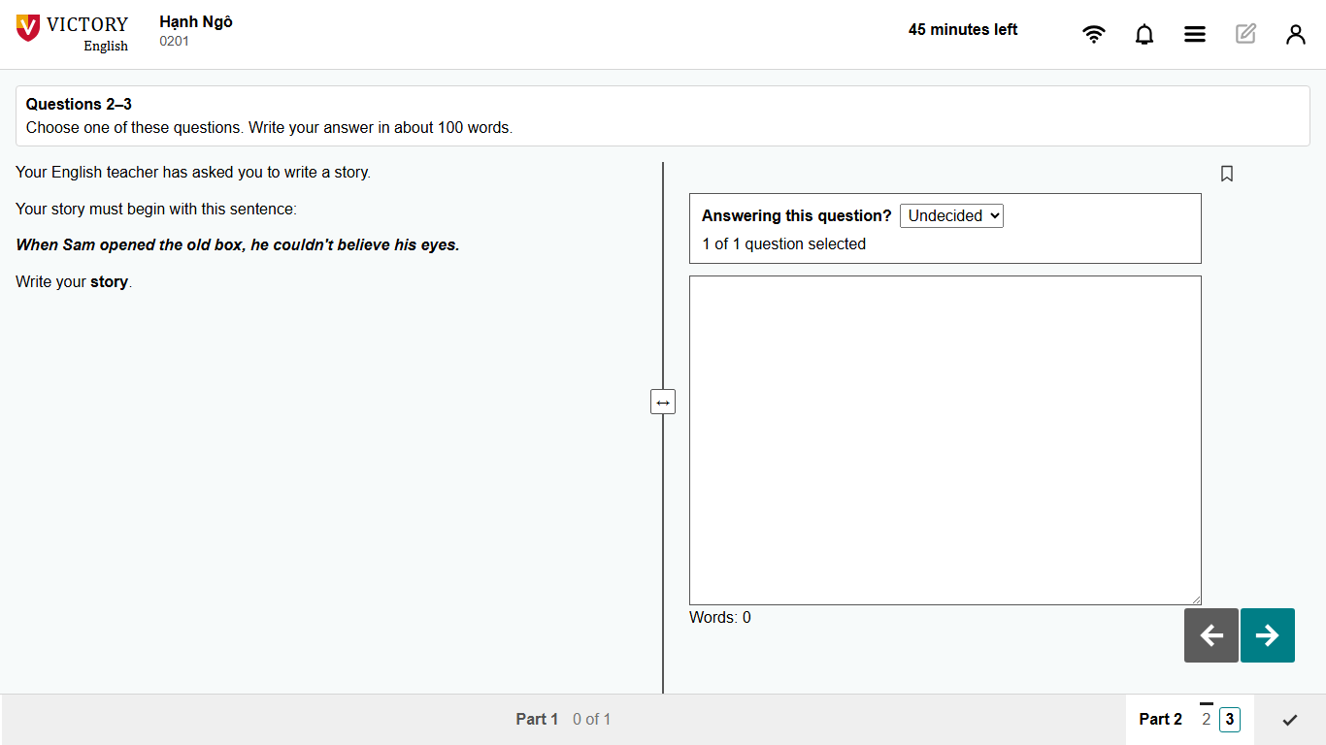
Hình 6. B1 Writing Part 2: chỉ được chọn một câu
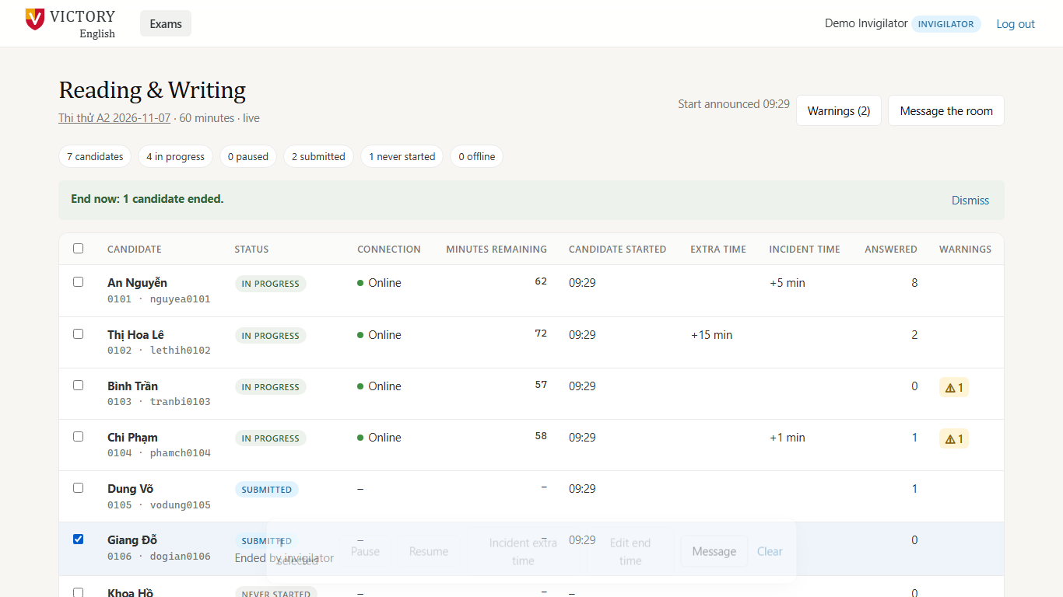
Hình 7. End now: thí sinh kết thúc, không hoàn tác được
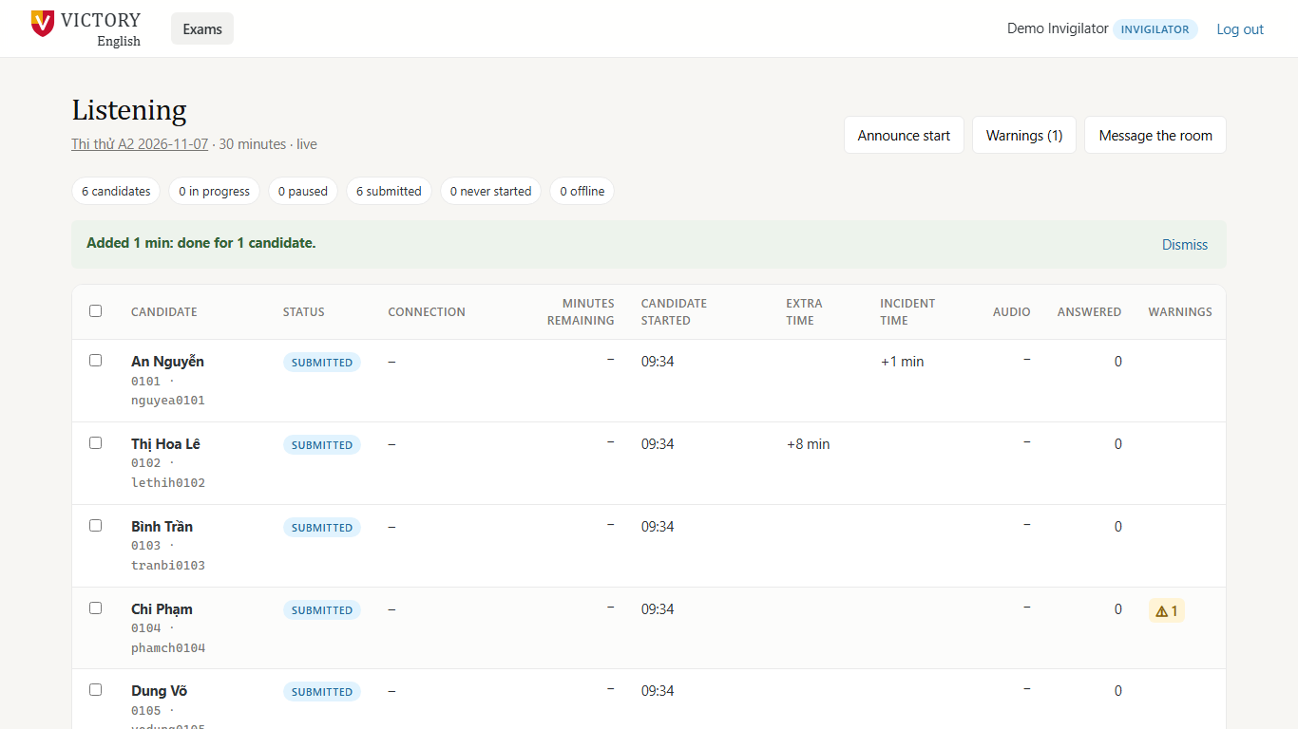
Hình 8. Listening hết giờ: cả phòng tự nộp
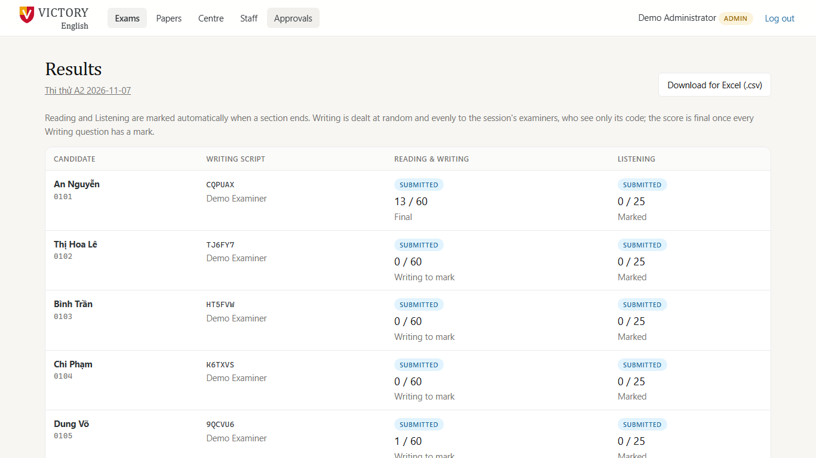
Hình 9. Bảng kết quả sau khi giám khảo chấm Writing
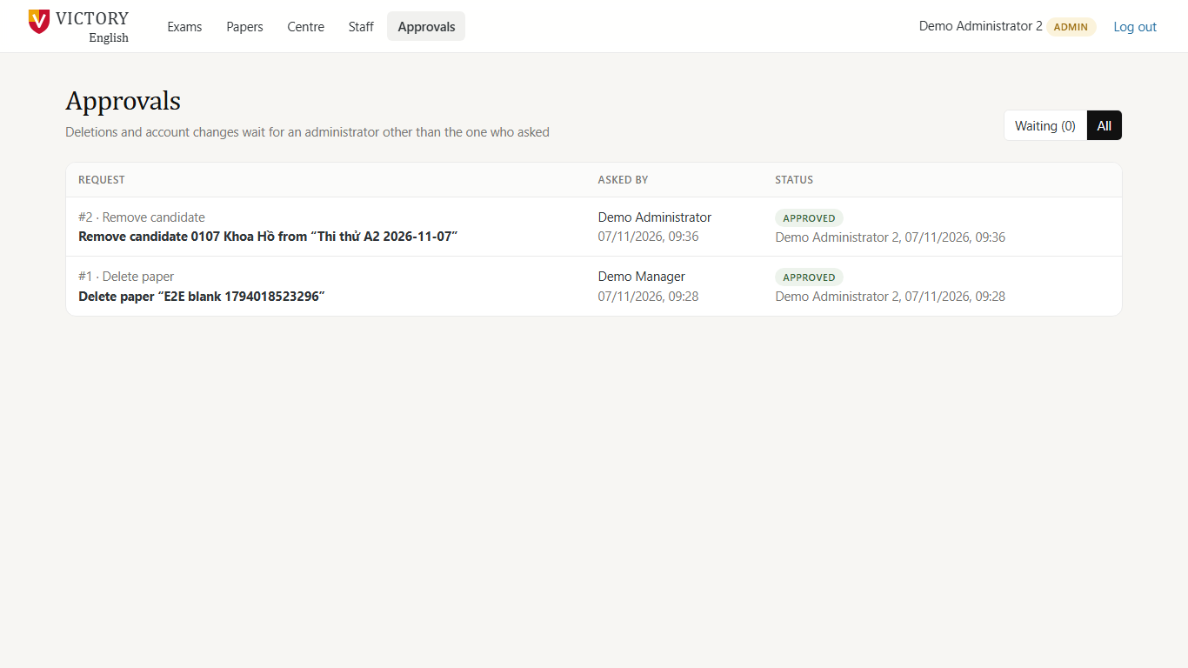
Hình 10. Nhật ký duyệt chéo: admin thứ hai duyệt xoá thí sinh

